ЛАБОРАТОРНЕ ЗАНЯТТЯ 2
СТВОРЕННЯ Й ВЕДЕННЯ БЛОГУ
Тема: створення й ведення блогу.
Мета: навчитись створювати, наповнювати та адмініструвати інтернет-блоги.
1. Засіб створення блогу
Блог створено власноруч засобами HTML5, CSS3 і JavaScript без конструктора, а розміщено на безкоштовному хостингу GitHub Pages. Цей засіб обрано з таких причин:
- повна свобода дизайну: макет, кольори, шрифти й анімації не обмежені шаблонами конструктора;
- без реклами й чужого брендування, яке додають безкоштовні тарифи конструкторів;
- безкоштовний хостинг із HTTPS і постійною адресою, сайт відкривається на будь-якому пристрої;
- продовження попередніх лабораторних: використано ті самі технології, що й у роботах № 4 і 5, тож блог став практикою верстки й програмування;
- швидке завантаження: статичні сторінки не потребують сервера бази даних.
Щоб блог мав типові можливості блог-платформи, написано невеликий рушій на JavaScript: стрічка з пошуком і рубриками, вподобайки, коментарі, редактор нових записів і нічна тема. Коментарі й нові записи зберігаються в браузері відвідувача (localStorage), тому інші відвідувачі їх не бачать. У справжньому багатокористувацькому блозі для цього потрібен сервер або сервіс коментарів.
Перед вибором засобу порівняно кілька популярних варіантів.
Таблиця 1. Порівняння засобів створення блогу
Засіб | Вартість | Свобода дизайну | Потрібні знання | Панель для записів
uCoz | безкоштовно з рекламою, без реклами платно | обмежена шаблонами | не потрібні | є, модуль «Блог»
Blogger | безкоштовно | шаблони й редактор тем | не потрібні | є
WordPress | потрібні хостинг і домен | теми й плагіни | базові | є, дуже розвинена
HTML/CSS/JS + GitHub Pages (обрано) | безкоштовно | повна | HTML, CSS, JavaScript | власний редактор записів у браузері

2. Адреса, назва та опис блогу
Адреса блогу: https://tnedyts.github.io/web/havryliuk/lab2/
Назва: «Мурчик і я».
Тема зі списку: «Хобі студента: домашні тварини» — життя з котом, догляд, ігри та котяча поведінка.
Короткий опис. Блог про життя з рудим котом Мурчиком, якого авторка забрала з притулку: адаптація кошеняти в новому домі, продукти, якими не можна годувати кота, іграшки своїми руками, шпаргалка про щеплення, інтерактивна «мова хвоста» та щоденник прогулянок на шлейці. Блог має рубрики, пошук, вподобайки, коментарі, редактор нових записів і нічну тему.
Як радять теоретичні відомості до роботи, спершу визначено аудиторію блогу. Кожен запис орієнтований на одну з таких груп читачів:
- люди, які тільки планують узяти кота або кошеня;
- нові власники, яким потрібні прості практичні поради;
- досвідчені «котоводи», що шукають ідеї для ігор та іграшок;
- усі, хто любить історії про тварин і підтримує притулки.
Таблиця 2. Рубрики блогу
Рубрика | Про що записи | Записів
Котяче життя | поведінка, адаптація, котяча мова | 2
Харчування | корм, вода, небезпечні продукти | 1
Ігри | іграшки своїми руками, прогулянки | 2
Здоров’я | щеплення, ветеринар, догляд | 1

3. Хід роботи
3.1. Структура блогу
Блог складається з головної сторінки зі стрічкою записів, шести сторінок записів, сторінки «Про блог», редактора нових записів і сторінки для записів, створених у редакторі. Усі сторінки мають спільні шапку з меню, перемикач нічної теми та підвал.
Таблиця 3. Сторінки блогу
Файл | Призначення
index.html | стрічка записів із пошуком і фільтром за рубриками, бічна панель (автор, рубрики, статистика, теги)
post-*.html | шість сторінок записів: текст, ілюстрації, таблиці, поради, вподобайки, коментарі, навігація
about.html | інформація про блог та автора, таблиця рубрик
write.html | редактор нового запису з попереднім переглядом і автозбереженням чернетки
post.html | сторінка запису, створеного в редакторі

Лістинг 1. Структура папки havryliuk/lab2
lab2/
├── about.html
├── index.html
├── post-chym-hoduvaty.html
├── post-ihrashky.html
├── post-mova-khvosta.html
├── post-pershi-dni.html
├── post-shcheplennia.html
├── post-shleika.html
├── post.html
├── write.html
├── css/
│ ├── fonts.css
│ └── style.css
├── fonts/ — 4 файлів шрифтів (woff2)
├── images/
│ └── favicon.svg
└── js/
├── blog.js
└── site.js

3.2. Головна сторінка і стрічка записів
На головній сторінці намальовано рудого кота на підвіконні: він кліпає, повільно махає хвостом, а зіниці стежать за курсором миші. Якщо натиснути на кота, він «мурчить»: з’являється хмаринка «Мрр…» і сердечка, а лічильник погладжувань збільшується і зберігається в браузері.
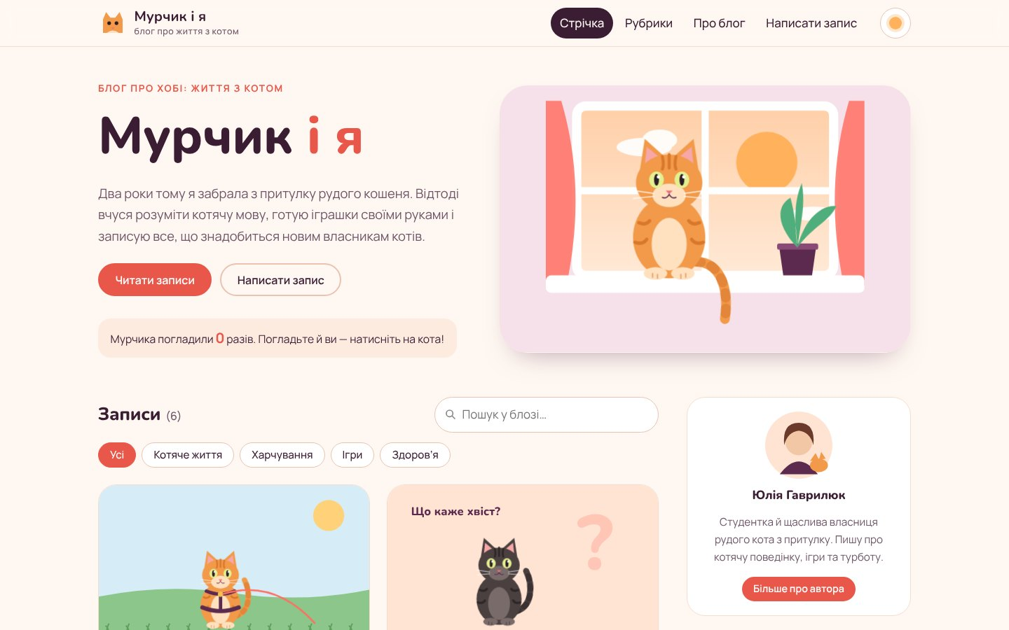
Рис. 1. Головна сторінка блогу
Нижче розташована стрічка записів у вигляді карток: обкладинка, рубрика, дата, заголовок, короткий вступ, час читання, кількість вподобайок і коментарів. Праворуч — бічна панель з інформацією про автора, рубриками, статистикою і тегами. Пошук фільтрує записи під час введення тексту, а кнопки рубрик залишають лише записи потрібної рубрики.
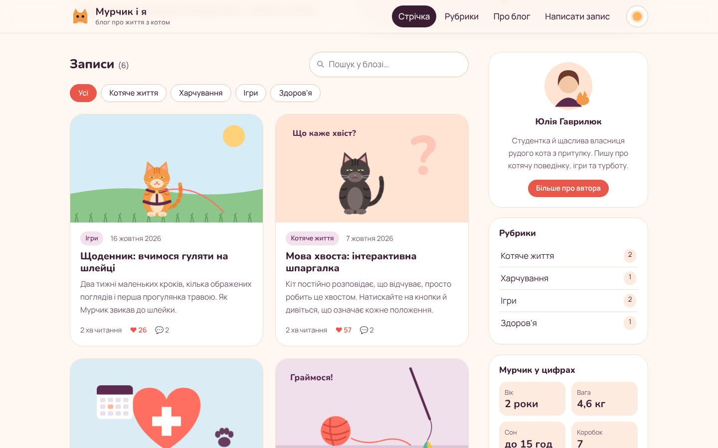
Рис. 2. Стрічка записів і бічна панель
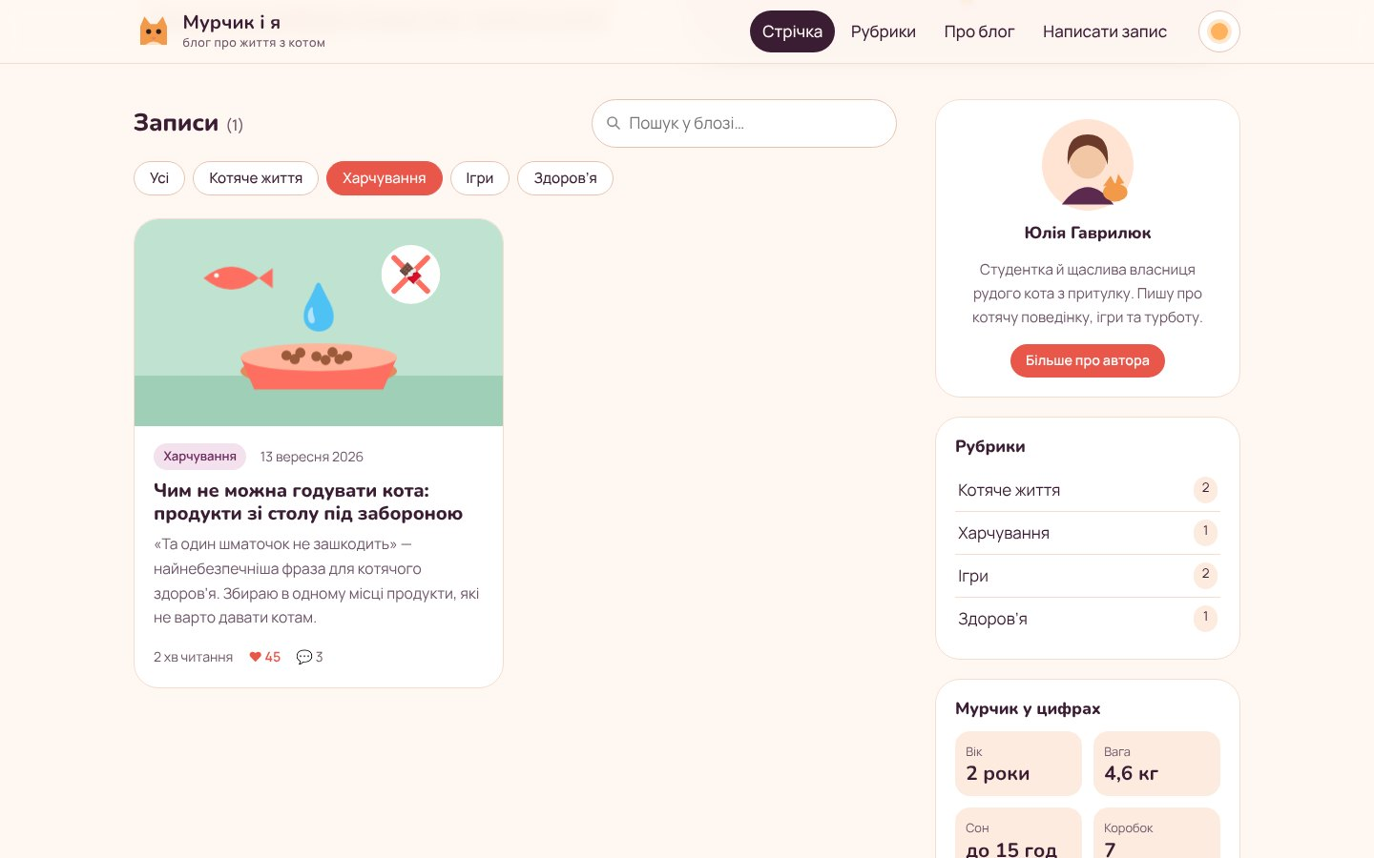
Рис. 3. Стрічка після вибору рубрики
3.3. Сторінка запису і коментарі
Кожен запис має заголовок, вступ, ілюстрацію-обкладинку і текст із підзаголовками, списками, таблицями, блоками «Порада» та «Важливо», цитатами й покроковими інструкціями. Вгорі сторінки тонка смуга показує, яку частину запису вже прочитано.
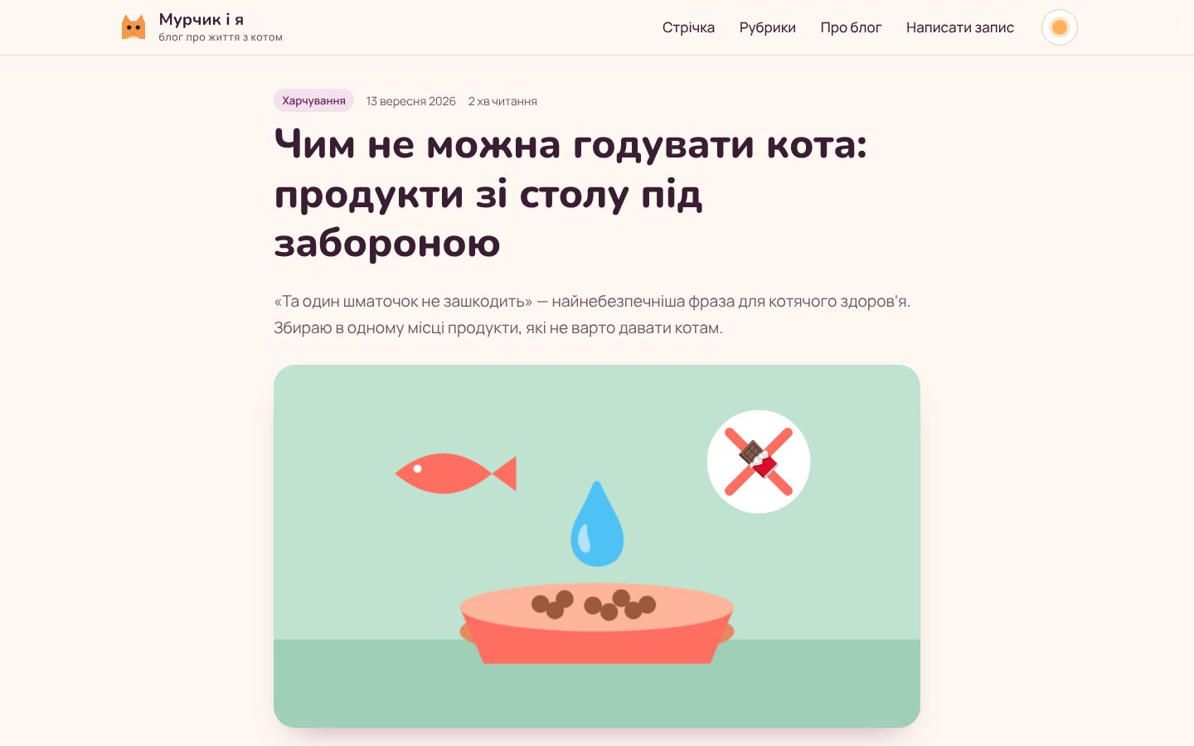
Рис. 4. Початок сторінки запису
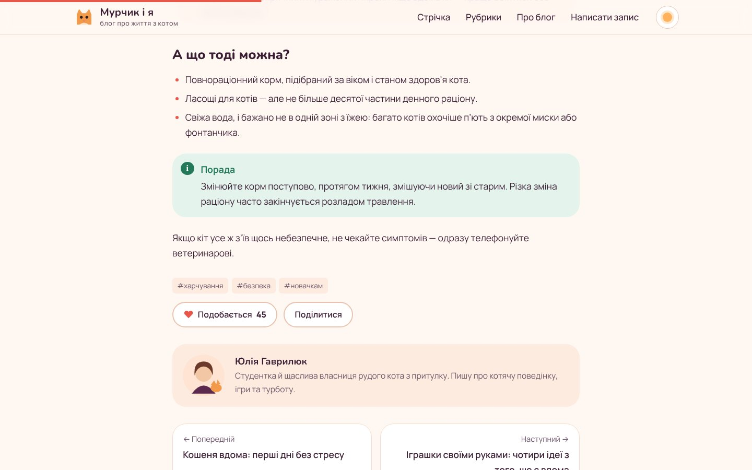
Рис. 5. Оформлення тексту запису
Під записом розташовані кнопки «Подобається» і «Поділитися», блок про автора, посилання на попередній і наступний записи та коментарі. Новий коментар з’являється відразу після надсилання форми; свій коментар можна видалити.
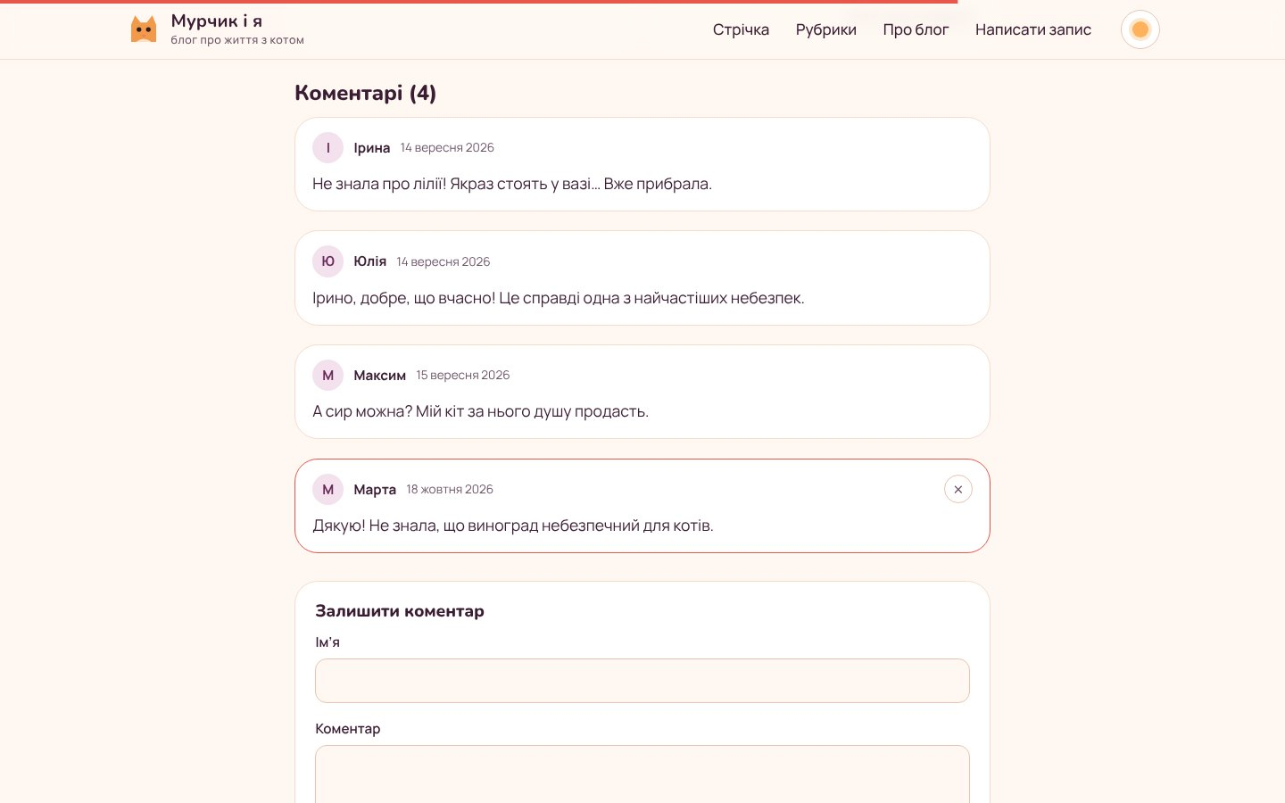
Рис. 6. Коментарі під записом і форма нового коментаря
Лістинг 2. Додавання коментаря (фрагмент js/blog.js)
form.addEventListener('submit', function (e) {
e.preventDefault();
var name = form.elements.name.value.trim(), text = form.elements.text.value.trim(), msg = form.querySelecto…
if (name.length < 2 || text.length < 3) { msg.textContent = 'Вкажіть ім’я і напишіть коментар.'; msg.classN…
mine.push({ name: name, text: text, date: new Date().toISOString() });
stored[slug] = mine; save('comments', stored); render();
form.elements.text.value = '';
msg.textContent = 'Дякуємо! Коментар опубліковано.'; msg.className = 'form__msg is-ok';
var last = list.lastElementChild; if (last && !reduce) last.animate([{ opacity: 0, transform: 'translateY(1…
});

3.4. Інтерактивні записи
Окремий запис «Мова хвоста» містить інтерактивну шпаргалку. Кнопки перемикають п’ять положень хвоста (трубою, знаком питання, розпушений, б’є з боку в бік, притиснутий). Хвіст плавно перетікає з одного положення в інше: скрипт обчислює проміжні координати кривої Безьє на кожному кадрі анімації.
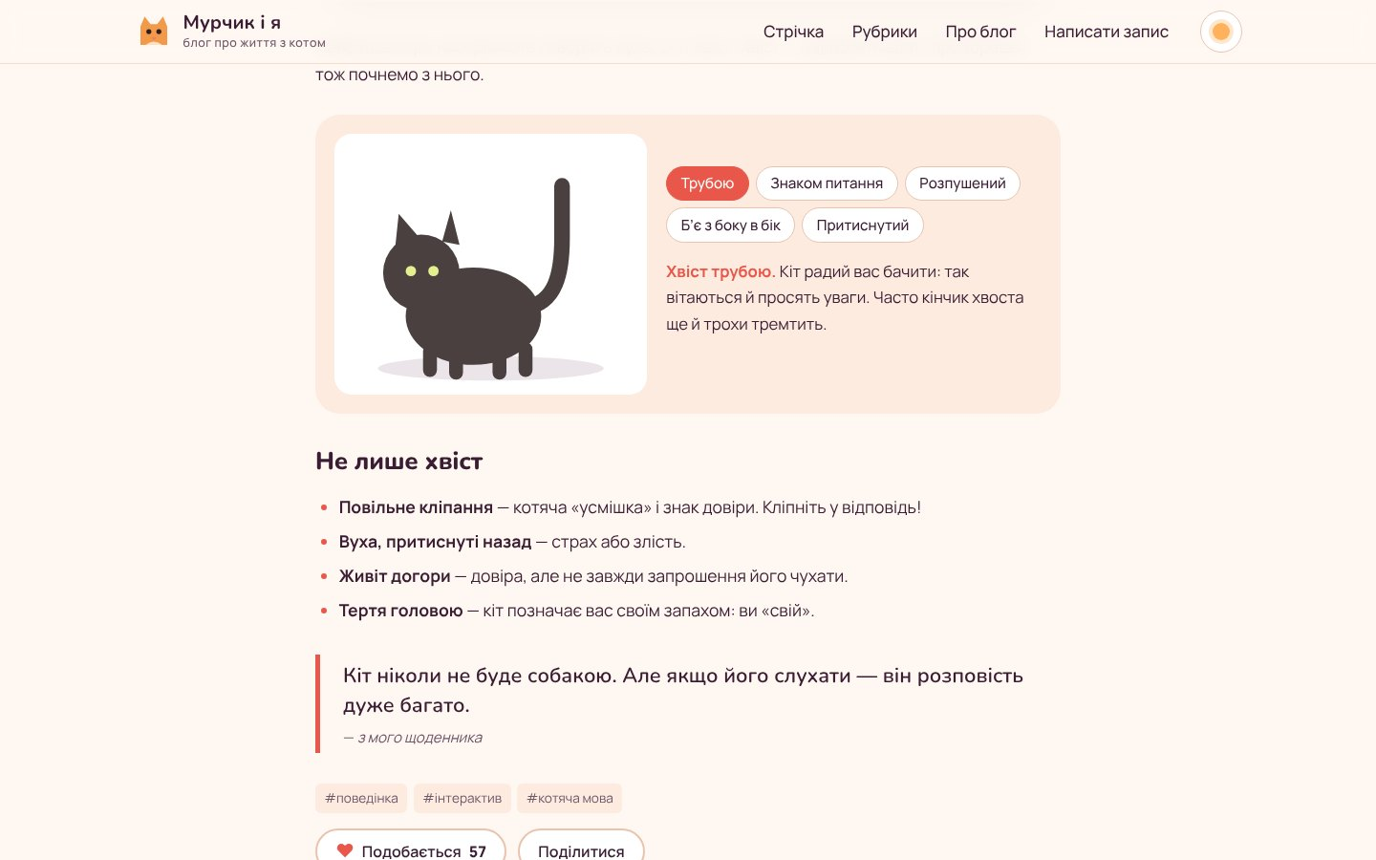
Рис. 7. Інтерактивна шпаргалка «Мова хвоста»: після натискання кнопки хвіст кота плавно змінює положення, а поруч з’являється пояснення
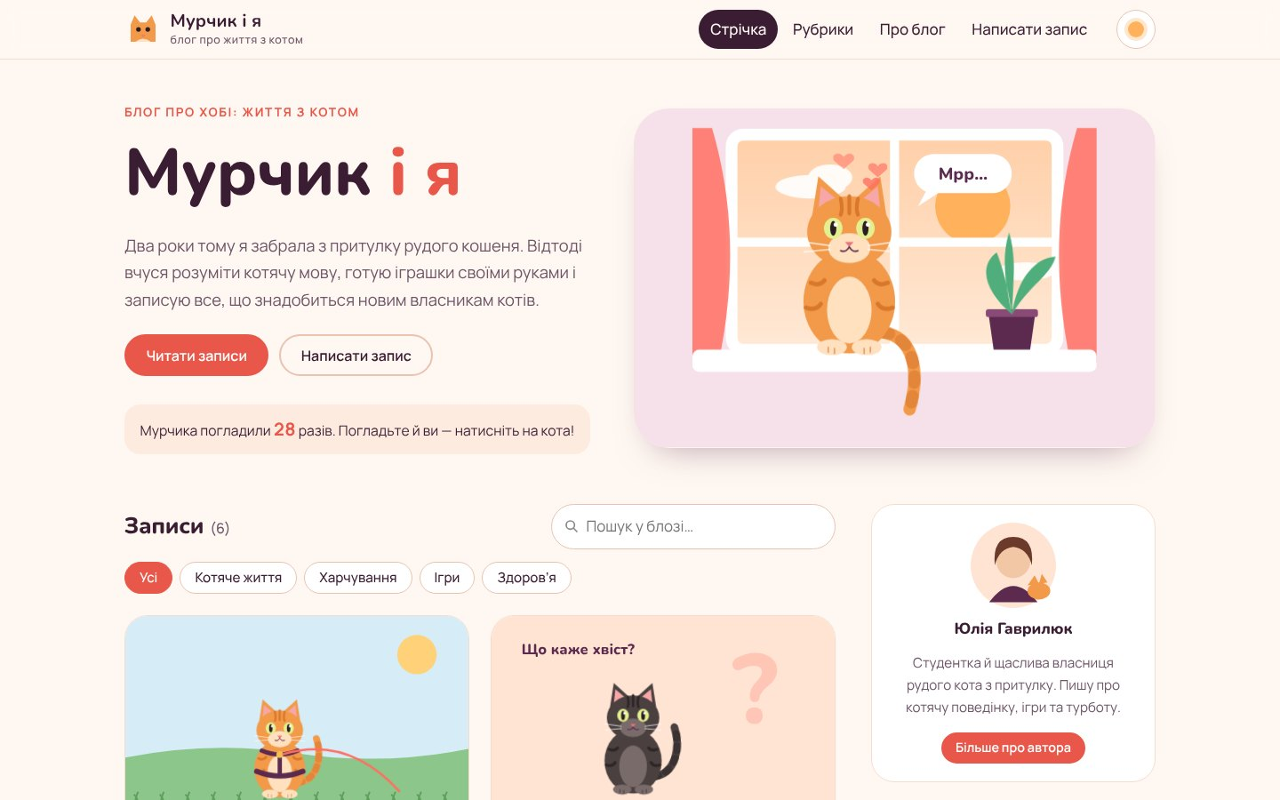
Рис. 8. Кіт на головній «мурчить» після натискання: хмаринка, сердечка і лічильник погладжувань
Лістинг 3. Плавна зміна положення хвоста (js/site.js)
var nums = function (d) { return d.match(/-?\d+(\.\d+)?/g).map(Number); };
var current = nums(TAILS.up[0]), anim;
var setD = function (a) { path.setAttribute('d', 'M' + a[0] + ' ' + a[1] + ' C' + a.slice(2, 8).join(' ') + '…
box.querySelectorAll('[data-tail]').forEach(function (btn) {
btn.addEventListener('click', function () {
var key = btn.getAttribute('data-tail'), target = nums(TAILS[key][0]), from = current.slice(), t0 = perfo…
box.querySelectorAll('[data-tail]').forEach(function (b) { b.setAttribute('aria-pressed', b === btn ? 'tr…
text.innerHTML = TAILS[key][1];
path.classList.toggle('is-puff', key === 'puff');
path.classList.toggle('is-lash', key === 'lash' && !B.reduce);
cancelAnimationFrame(anim);
if (B.reduce) { current = target; setD(current); return; }
(function step(t) {
var k = Math.min(1, (t - t0) / 450), e = k < .5 ? 2 * k * k : 1 - Math.pow(-2 * k + 2, 2) / 2;
current = from.map(function (v, i) { return +(v + (target[i] - v) * e).toFixed(1); });
setD(current);
if (k < 1) anim = requestAnimationFrame(step);
})(t0);
});

3.5. Адміністрування: створення нового запису
Для публікації нових записів зроблено сторінку «Написати запис». Автор вводить назву, обирає рубрику й обкладинку, а текст пише з простою розміткою. Кнопки над полем вставляють підзаголовок, жирний текст, курсив або список. Праворуч відразу видно, як виглядатиме запис, а чернетка зберігається автоматично.
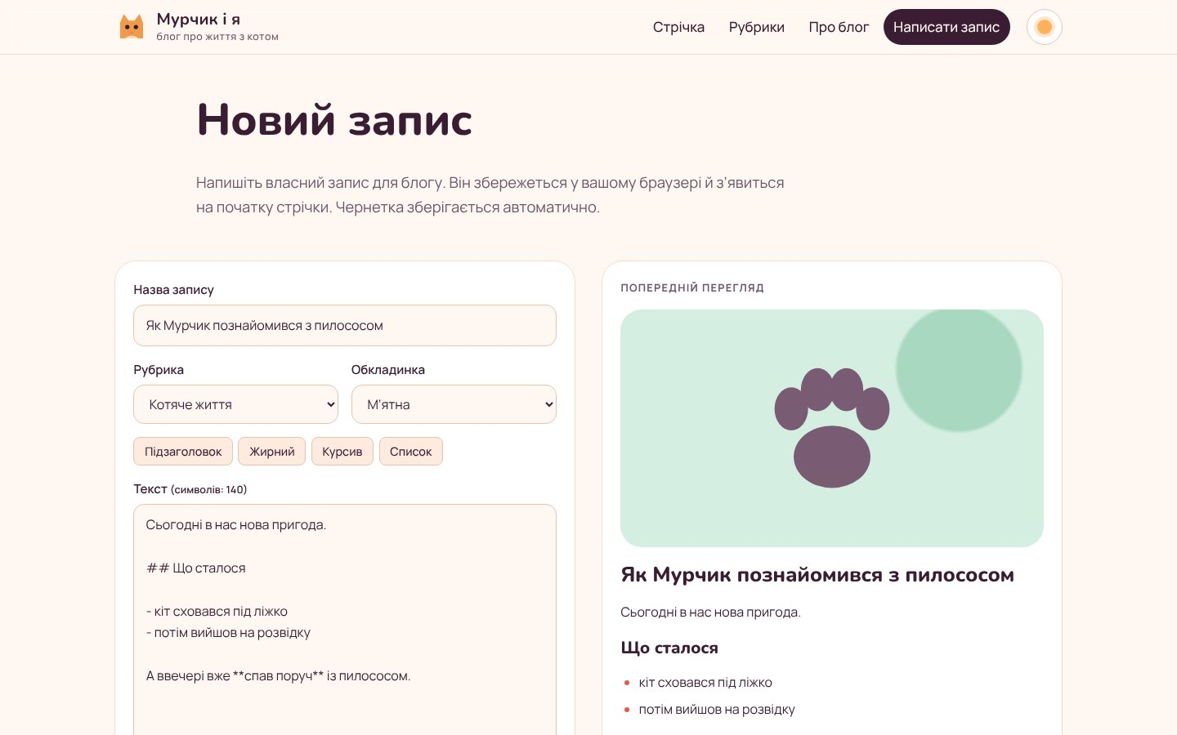
Рис. 9. Редактор нового запису з попереднім переглядом
Після натискання «Опублікувати» запис отримує власну сторінку, а в стрічці з’являється першим і позначається міткою «Новий запис». Запис можна видалити на його сторінці.
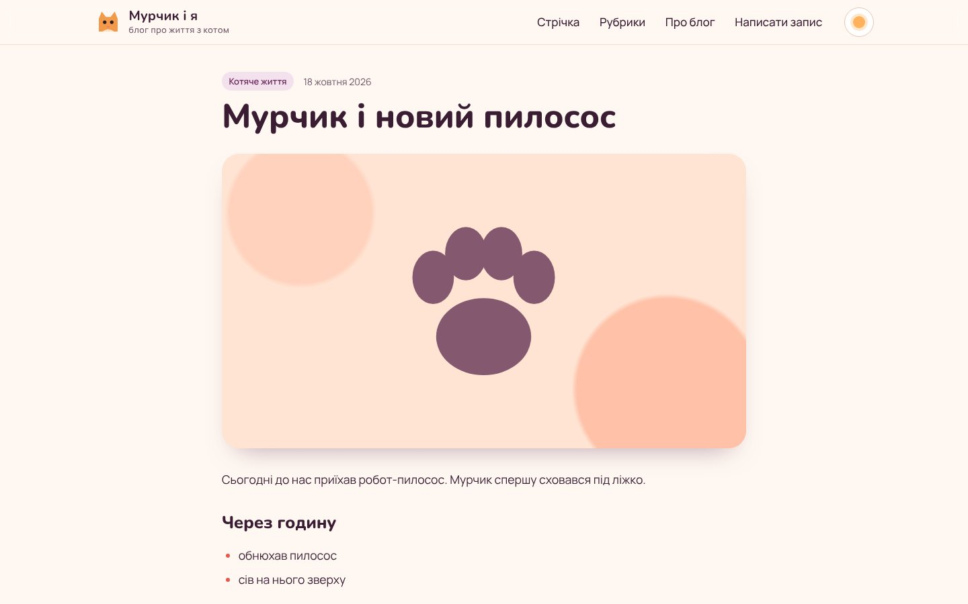
Рис. 10. Опублікований запис, створений у редакторі
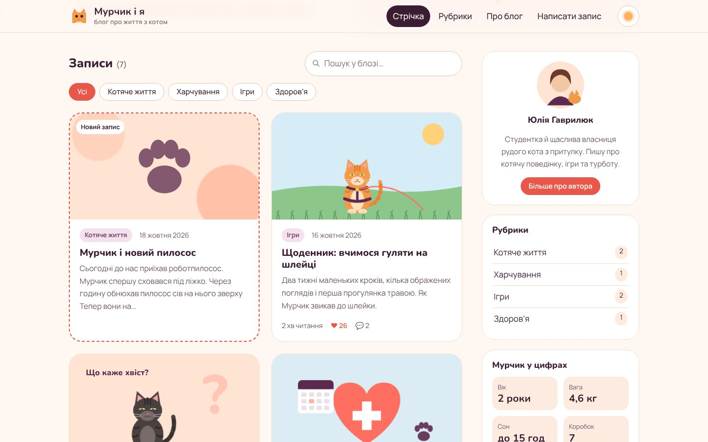
Рис. 11. Новий запис на початку стрічки
Лістинг 4. Перетворення розмітки редактора в HTML (фрагмент js/blog.js)
function markup(text) {
var blocks = String(text).replace(/\r/g, '').split(/\n{2,}/), html = '';
blocks.forEach(function (b) {
b = b.trim();
if (!b) return;
var inline = function (s) { return esc(s).replace(/\*\*(.+?)\*\*/g, '<strong>$1</strong>').replace(/\*(.+…
if (/^## /.test(b)) html += '<h2>' + inline(b.slice(3)) + '</h2>';
else if (/^- /m.test(b) && b.split('\n').every(function (l) { return /^- /.test(l); })) html += '<ul>' + …
else html += '<p>' + inline(b).replace(/\n/g, '<br>') + '</p>';
});
return html;
}

3.6. Сторінка «Про блог», нічна тема і мобільна версія
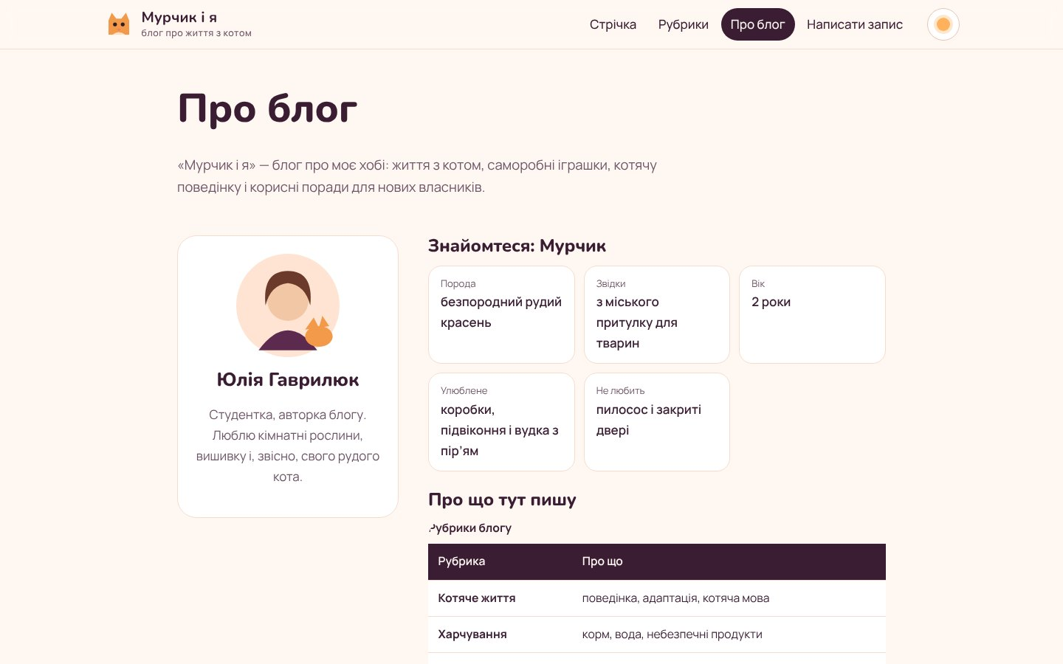
Рис. 12. Сторінка «Про блог»
Кнопка із сонцем у шапці вмикає нічну тему: усі кольори сайту задано CSS-змінними, тому для темної теми достатньо перевизначити їх значення. Вибір теми зберігається в браузері.
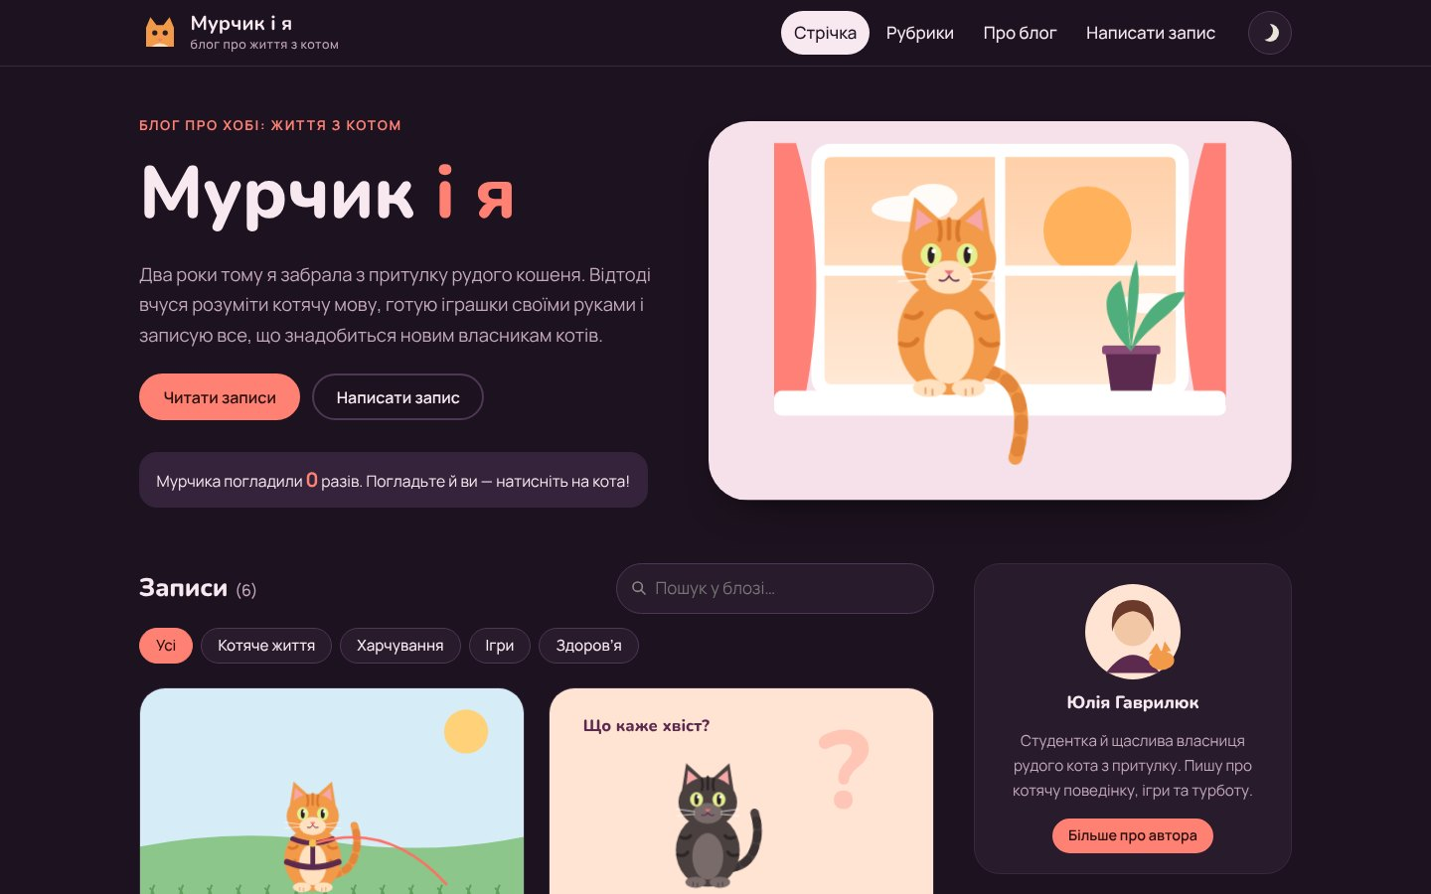
Рис. 13. Блог у нічній темі
Блог адаптовано під смартфони: бічна панель переходить під стрічку, картки вишиковуються в одну колонку, меню стає компактним. Усі сторінки перевірено валідатором W3C (Nu Html Checker): помилок немає.
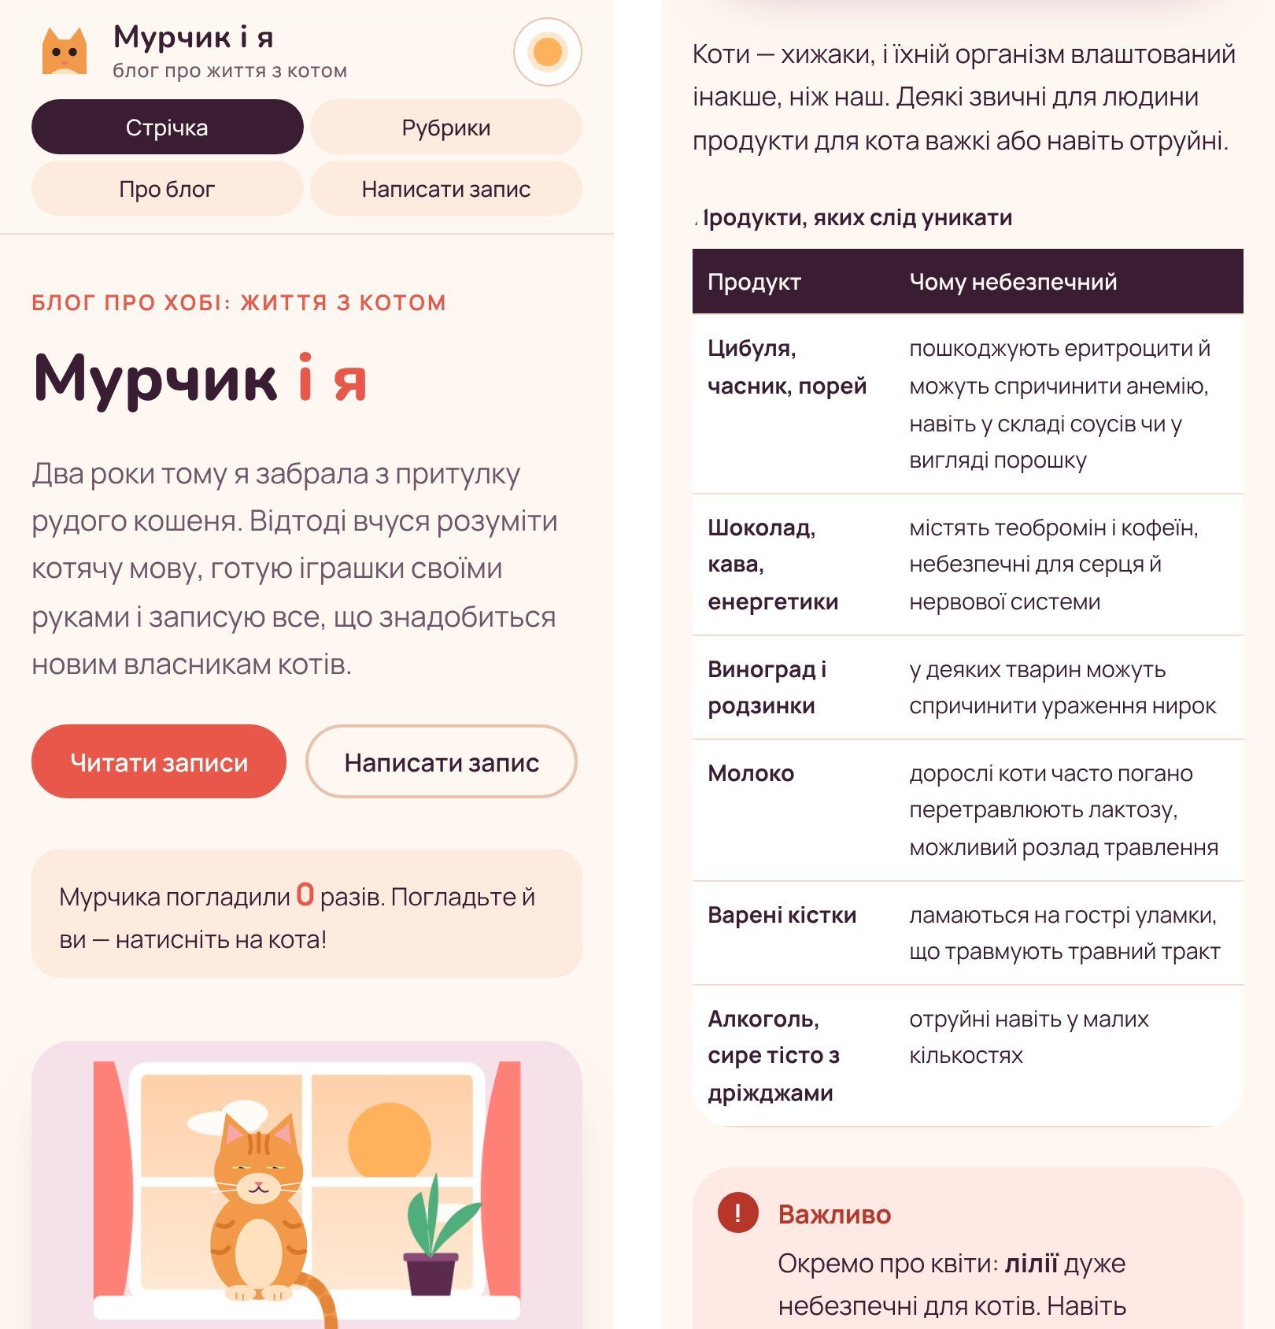
Рис. 14. Блог на екрані смартфона: головна сторінка і запис
Висновки
Під час виконання роботи створено й наповнено блог «Мурчик і я» на тему «Хобі студента: домашні тварини». Блог має шість змістовних записів у чотирьох рубриках, сторінку про автора, пошук, вподобайки, коментарі й редактор для публікації нових записів.
Створення блогу власноруч потребує більше часу, ніж у конструкторі на кшталт uCoz чи на платформі Blogger, де достатньо зареєструватися й обрати шаблон. Натомість такий блог повністю відповідає задуму: власний дизайн, анімовані ілюстрації та інтерактивні записи, яких не дають стандартні шаблони, а також відсутність реклами й швидке завантаження.
Користуватися блогом зручно: записи легко шукати й фільтрувати, редактор показує результат одразу під час введення тексту, а чернетка не губиться. Обмеження обраного рішення в тому, що коментарі й нові записи зберігаються лише в браузері автора. Для справжнього блогу з багатьма авторами й читачами варто підключити сервер або сервіс коментарів чи перейти на CMS. Для особистого тематичного блогу обраний підхід цілком виправданий.
Відповіді на контрольні питання
1. Що таке блог, блогосфера, блогер? Основне призначення блогів?
Блог (від англ. weblog, «мережевий журнал») — це вебсайт, основний вміст якого становлять записи (пости), що регулярно додаються і показуються у зворотному хронологічному порядку: найновіші записи зверху. Зазвичай записи мають дату, рубрики й мітки, а читачі можуть їх коментувати.
Блогосфера — сукупність усіх блогів мережі разом зі зв’язками між ними (коментарями, посиланнями, репостами). Це своєрідна спільнота і медіапростір, у якому поширюються думки та новини.
Блогер — людина, яка веде блог: пише записи, відповідає на коментарі, розвиває свою аудиторію.
Основне призначення блогів:
- публікація власних думок, досвіду, знань;
- обмін інформацією та новинами з певної теми;
- спілкування з аудиторією через коментарі;
- самопрезентація, портфоліо робіт;
- просування товарів і брендів (контент-маркетинг) та монетизація трафіку;
- навчання та популяризація знань.
2. Які вам відомі види блогів? За якими критеріями їх поділяють?
Блоги класифікують за кількома критеріями:
- за автором: особисті, колективні (групові), корпоративні (блоги компаній, наприклад інтернет-магазинів);
- за змістом: тематичні (техніка, подорожі, кулінарія, спорт), загальні (лайфстайл), новинні, навчальні;
- за типом вмісту: текстові, фотоблоги, відеоблоги (влоги), аудіоблоги (подкасти), мікроблоги з короткими дописами;
- за місцем розміщення: на блог-платформах (Blogger, LiveJournal, Medium), на власному домені (WordPress, статичний сайт), у соціальних мережах і месенджерах (Telegram-канали);
- за метою: некомерційні та комерційні (рекламні, партнерські).
Блоги, створені в цій роботі, — особисті тематичні текстові блоги з ілюстраціями, розміщені на власній адресі.
3. Що таке Blogger?
Blogger (blogger.com) — безкоштовна платформа для ведення блогів, що належить компанії Google. Сервіс створила компанія Pyra Labs у 1999 році, а у 2003 році його придбала Google.
Щоб завести блог, достатньо акаунта Google. Блог отримує адресу виду назва.blogspot.com або може працювати на власному домені. Blogger пропонує:
- готові шаблони й візуальний редактор оформлення;
- редактор дописів із форматуванням, зображеннями й відео;
- мітки (labels) для групування записів;
- гаджети (віджети) бічної панелі;
- коментарі з модерацією та статистику відвідувань;
- кількох авторів одного блогу і монетизацію через рекламу.
5. Яким чином можна створити блог?
Є кілька способів створити блог:
- на безкоштовній блог-платформі (Blogger, LiveJournal, Medium): зареєструватися, обрати назву, адресу й шаблон;
- у конструкторі сайтів (uCoz, Wix, Tilda): активувати модуль «Блог» і налаштувати шаблон;
- на CMS (WordPress, Joomla, Drupal): встановити систему на хостинг, обрати тему, додати плагіни;
- у соціальній мережі чи месенджері: наприклад, Telegram-канал як мікроблог;
- власноруч на HTML, CSS і JavaScript або генератором статичних сайтів (Jekyll, Hugo) з розміщенням на GitHub Pages. Саме так створено блог у цій роботі.
Незалежно від способу послідовність однакова: визначити тему й аудиторію, обрати платформу, створити адресу й назву, налаштувати оформлення, додати сторінки «Про блог» і рубрики, опублікувати перші записи та подбати про просування.
6. Як створити повідомлення в блозі?
У Blogger новий допис створюють так: увійти в панель керування, натиснути «Новий допис», ввести заголовок і текст у редакторі, додати зображення, посилання чи відео, вказати мітки, за потреби налаштувати дату публікації та коментарі, переглянути результат і натиснути «Опублікувати». Допис з’являється на початку стрічки блогу.
У створеному блозі для цього є сторінка «Написати запис». Автор вводить назву, обирає рубрику й обкладинку і пише текст із простою розміткою (## — підзаголовок, - — пункт списку, жирний текст). Праворуч одразу видно попередній перегляд, а чернетка зберігається автоматично. Після натискання «Опублікувати» запис отримує власну сторінку і першим потрапляє до стрічки блогу.

